Первый слайд 1.2

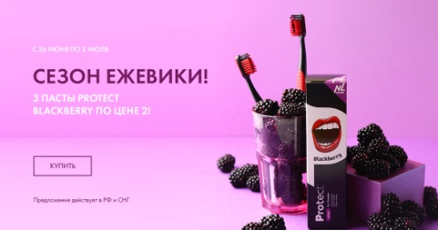

Логотип NL

Обращение:

Сезон ежевики!

3 пасты Protect Blackberry по цене 2!

С 26 июня по 2 июля

Купить  
<http://www.nlstar.com/ru/catalog/sklaer/72674/>

Блок 2

Открываем ягодный сезон! Пусть в этот раз он будет со вкусом спелой и сочной ежевики. **С 26 июня по 2 июля** при покупке двух реминерализирующих паст Protect Blackberry получи третью такую же пасту в подарок. Предложение действует на территории России, Казахстана, Беларуси, Киргизии, Узбекистана и Украины и до тех пор, пока товар есть в наличии.

Блок 3

* **Разработана со стоматологами**
* **Без фтора и сульфатов** – не раздражает слизистую
* **Бережная чистка** –удаляют налет, не повреждая зубную эмаль.
* **Устраняет причину запаха, а не маскирует его**.
* **Регенерирующий APE-комплекс** (аллантоин + пантенол + эритрол) – снимает воспаления и заживляет микроранки
* **Антибактериальный комплекс** **с ионами серебра** обеспечивает дополнительную защиту от кариеса

Купить

<http://www.nlstar.com/ru/catalog/sklaer/72674/>

Слоган: Формула красивых и здоровых зубов

Кнопка «Узнать больше»

<http://www.nlstar.com/ru/catalog/sklaer/presentation/>

Кнопка «Посмотреть всю коллекцию»

<http://www.nlstar.com/ru/catalog/sklaer/>

Блок 4

Присоединяйтесь к нам в соц. сетях

Иконки: ВК, Инст, YouTube